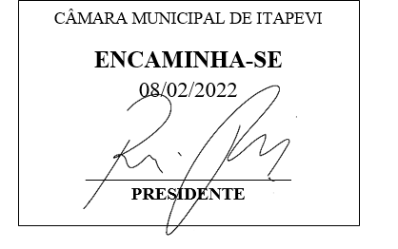
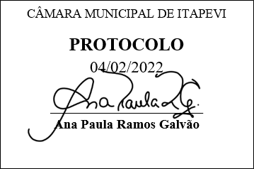
INDICAÇÃO Nº 752 / 2022

Súmula: Solicito ao Exmo. Sr. Prefeito Municipal, informações sobre a possibilidade de Retorno do trafego (nos mesmos horários de dias úteis), aos finais de semana da linha de ônibus Linha I18 – Terminal de Itapevi / Nova Cotia (Via Recanto Paulistano).

INDICO à Mesa, depois de ouvido o douto plenário na forma regimental vigente, que seja oficiado ao Excelentíssimo Senhor Igor Soares, Prefeito do Município de Itapevi/SP, que interceda junto à secretaria competente quanto a possibilidade de Retorno do trafego (nos mesmos horários de dias úteis), aos finais de semana da linha de ônibus Linha I18 – Terminal de Itapevi / Nova Cotia (Via Recanto Paulistano).

Justificativa
Senhor Presidente;
Senhoras Vereadoras;
Senhores Vereadores;

Os moradores desta localidade nos procuraram solicitando esta providência, pois, segundo os mesmos, não há transporte urbano aos finais de semana no local, causando grandes transtornos aos moradores que tem que ir até outra localidade para poderem utilizar o transporte público
Diante do exposto, indicamos nos termos regimentais, que oficie ao Chefe do Executivo, através do órgão competente, que realize o referido estudo para proporcionar, melhores condições de vida aos moradores daquele local.

Sala das Sessões Benvindo Moreira Nery, 02 de fevereiro de 2022.


Vereador Thiaguinho Silva
Vice-Presidente
Líder do governo

